LAPORAN LAB TEKNIK PENGUKURAN FREKUENSI TINGGI



Percobaan No.7
Pengukuran Karakteristik Band Pass Filter

Oleh:
Kelompok II /Kelas 3NK
- Bobby Widya Dwi E. (201344005)
- Dein Sutandi (201344007)
- Elita Lestari S. (201344008)
- Esther Mei M. S. (201344009)

Tanggal percobaan : 07/11/2022
Tanggal pengumpulan laporan: 14/11/2022

PRODI TELEKOMUNIKASIKASI – TEKNIK ELEKTRO
POLITEKNIK NEGERI BANDUNG
NOVEMBER 2022
- Percobaan No: 7
- Judul Percobaan: Percobaan Karakteristik Band Pass Filter
- Tujuan:
Adapun tujuan dari dilakukannya praktikum ini adalah sebagai berikut:
- Menala atau tunning band pass filter
- Mengukur karakteristik BPF (insertion loss, ripple, cut off, shape factor)

- Landasan Teori
Band Pass Filter (BPF) adalah filter atau penyaring frekuensi yang melewatkan sinyal frekuensi dalam rentang frekuensi tertentu, yakni melewatkan sinyal yang berada diantara frekuensi batas bawah hingga frekuensi batas atasnya. Frekuensi dari sinyal yang berada dibawah pita frekuensi maupun diatas, tidak dapat dilewatkan atau di redam oleh rangkaian band pass filter. Band Pass filter juga merupakan gabungan antara highpass dan lowpass filter. Filter band pass akan meneruskan sinyal-sinyal frekuensi antara (median frequency) dan menahan frekuensi di bawah dan di atas median tersebut.

Band pass filter pass filter hanya dapat meloloskan yang frekuensi-frekuensi yang berada dalam rentang tertentu yang dibatasi oleh frekuensi cutoff bawah dan atasnya.

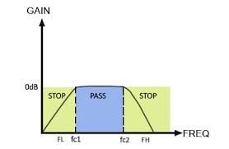
Karakteristik Band Pass Filter
- Insertion Loss
Insertion loss adalah hilangnya sinyal yang merambat pada perangkat directional coupler dan biasanya dinyatakan dalam dB. Insertion loss dapat juga dinyatakan sebagai perbandingan daya yang dikirim atau input (Pin), terhadap daya yang diterima atau output (Pout).
- Ripple
Ripple adalah ukuran dari kerataan passband rangkaian yang dinyatakan dalam dB.
- Stop Band
Berkebalikan dengan band pass filter, frekuensi dari w1 radian/detik sampai w2 radian/detik adalah ditolak, sementara frekuensi lain diteruskan.
- Shape Factor
Perbandingan BW 60dB (redaman besar) terhadap BW 3dB (redaman kecil) atau(seberapa miring terhadap ideal).
- Frekuensi Cut Off
Cut off adalah adalah batas frekuensi antara sinyal yang dapat diteruskan dan yang diredam.
- Pass Band
Pass Band adalah wilayah (pita frekuensi) di mana filter harus melewatkan input ke outputnya dengan penguatan unit. Dapat dikatakan pula bahwa pass band adalah rentang frekuensi yang diperbolehkan melewati filter.

- Set Up Pengukuran
- Kalibrasi Tracking Generator
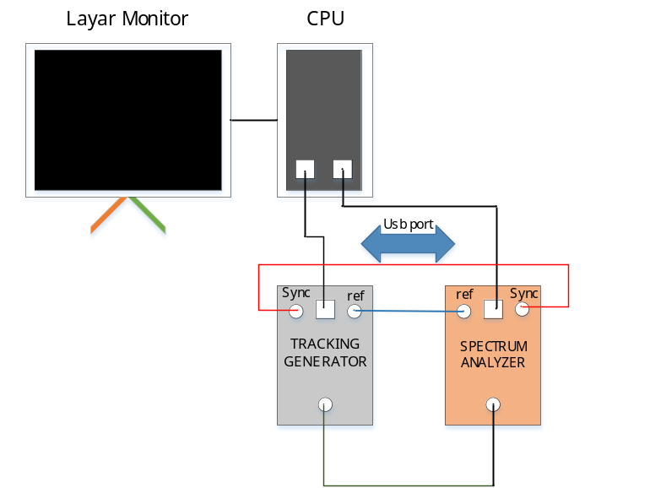
- Pengukuran Karakteristik BPF dengan Menala

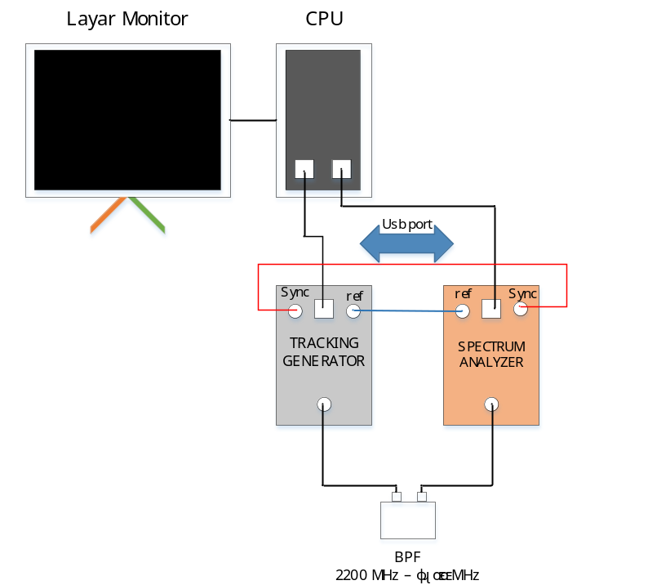

- Pengukuran Karakteristik BPF Tanpa Menala
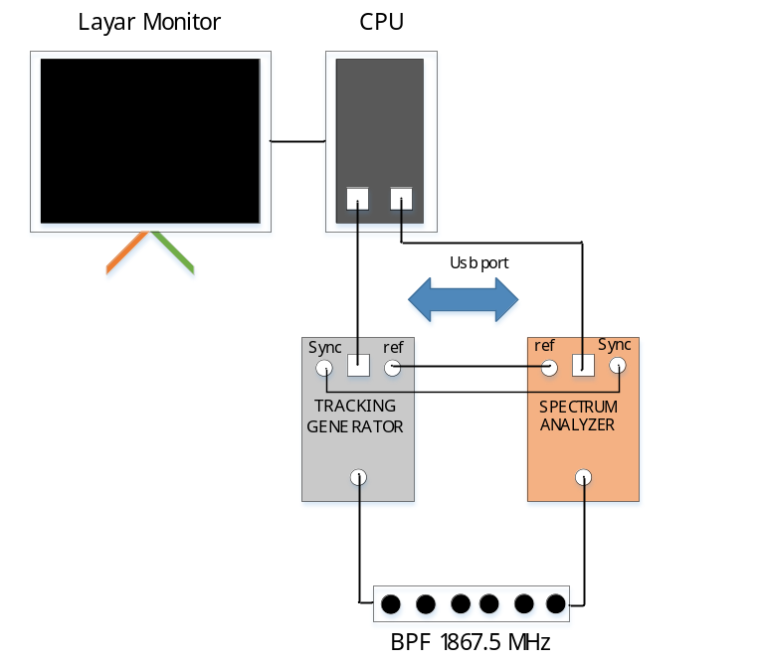
- Alat dan Bahan
Alat dan bahan yang digunakan pada praktikum ini adalah sebagai berikut:
• Hewlet-Packard Type 8620C Sweep Oscillator. 0.01-2.4 GHz
• Komputer
• Tracking generator
• Spectrum analyzer
• Filter BPF
• Perangkat lunak Signal Hound
• Kabel BNC
• Konektor BNC to BNC
• Filter K&L Microwave Inc 4L120-100-NP/N

- Metode Percobaan
- Kalibrasi Tracking Generator
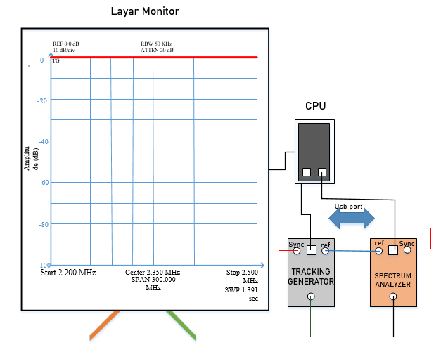
Sebelum mengukur BPF, perlu dilakukan kalibrasi terlebih dahulu. Untuk mengkalibrasi, hubungkan Spectrum Analyzer ke Tracking Generator menggunakan kabel BNC to BNC. Pada Software Signal Hound 2.18 yang terdapat pada komputer, atur frekuensi start dan stop yang rentangnya disesuaikan dengan filter BPF nya, dan klik start pada menu Tracking Generator. Kemudian, pada Tracking Generator Setup pilih Sweep Thru Immediately dan Absolute Amplitude (- 30 to 10dBm) dan klik OK. Setelah itu, maka akan muncul sinyal yang berada pada level 0 dB. Lalu, pada tampilan saat akan memulai tracking generator, klik Store Thru. Setelah itu, lepaskan konektor BNC to BNC pada Tracking dan Spectrum Analyzer.

- Pengukuran Karakteristik BPF dengan Menala

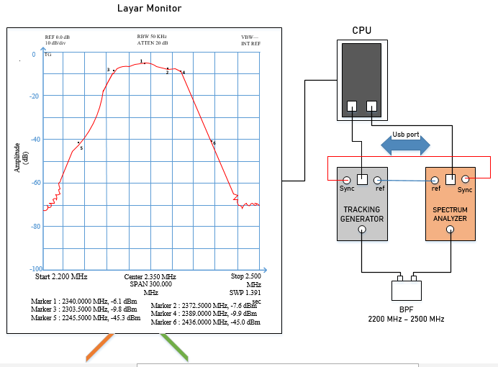

Setelah dilakukan kalibrasi, sudah bisa digunakan untuk mengukur BPF. Untuk menala Band Pass Filter, hubungkan tracking generator ke satu di antara port cavity serta spectrum analyzer ke port lainnya dengan menggunakan konektor BNC to BNC. Setelah itu lepas kabel terhubung dengan input ouput kedua alat tersebut lalu ganti dengan kabel BNC yang telah terhubung dengan BPF. Kemudian, beri mark pada frekuensi center sebagai acuan untuk menala Band Pass Filter. Lalu, putar sekrup-sekrup pada cavity untuk menala sampai didapatkan respon dari Band Pass Filter yang terbaik. Setelah itu, akan didapatkan nilai-nilai yang dibutuhkan untuk menghitung parameter-parameter pada Band Pass Filter. Setelah didapatkan data datanya, maka lakukan perhitungan parameter dari karakteristik BPF.

- Pengukuran Karakteristik BPF Tanpa Menala

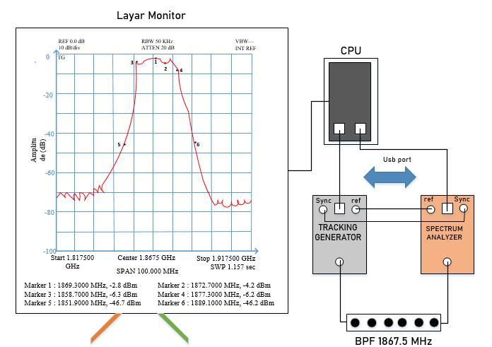
Untuk melakukan pengukuran BPF tanpa tunning (fix) yaitu dengan menghubungkan Filter BPF dengan tracking generator dan spectrum analyzer menggunakan connector N to BNC. Setelah filter terhubung, maka pada layar komputer akan menampilkan grafik karakteristik dari filter yang digunakan, Setelah itu, beri mark pada grafik yang menunjukkan data-data yang akan digunakan. Setelah didapatkan data datanya, maka lakukan perhitungan parameter dari karakteristik BPF.

- Hasil dan Pembahasan
- BPF 2,2 GHz – 2,5 GHz (Filter Fix)

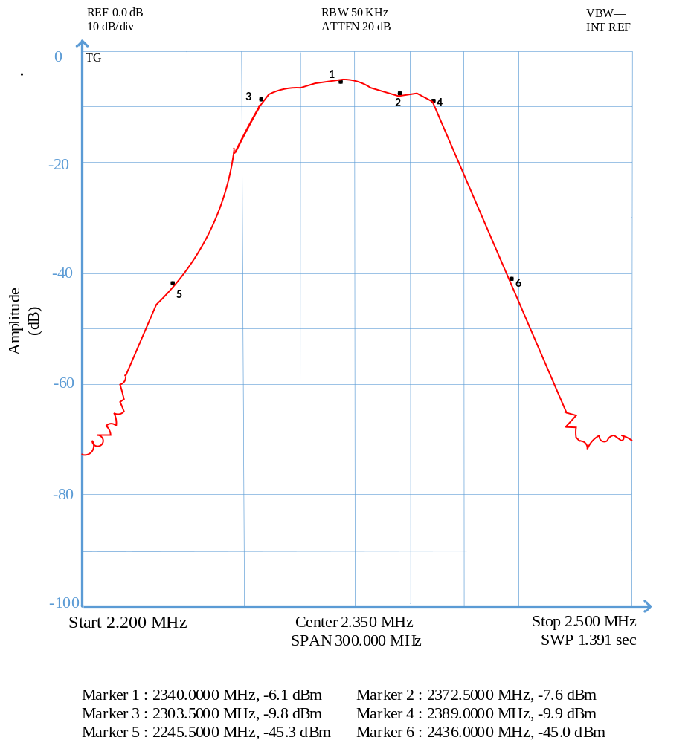
Pada gambar diatas didapat nilai frequency start, frequency stop, frequency center, dan beberapa titik yang sudah ditandai oleh marker.
Tabel frequency start, frequency stop, frequency center.
Frekuency start | 2,2 GHz
Frequency center | 2,35 GHz
Frequency stop | 2,5 GHz

Tabel Nilai Marker
Marker | Frequency (MHz) | Gain (dBm)
Marker 1 | 2340 | -6,1
Marker 2 | 2372,5 | -7,6
Marker 3 | 2303,5 | -9,8
Marker 4 | 2389 | -9,9
Marker 5 | 2245,5 | -45,3
Marker 6 | 2436 | -45

- Pengukuran dan Perhitungan
- Ripple
Ripple (dB) = marker 1 + marker 2
= $-6,1+(-7,6)$
= 13,7 dB
Titik Tengah 𝑅𝑖𝑝𝑝𝑙𝑒 = $\frac{marker 1 + marker 2 }{2 }$
= $\frac{-6,1+(-7,6)}{2 }$
= 6,85 𝑑𝐵m
- Insertion Loss
𝐼𝑛𝑠𝑒𝑟𝑡𝑖𝑜𝑛 𝐿𝑜𝑠𝑠 (𝑑𝐵) = 0 − (marker 1)
= 0 − (-6,1)
= 6,1 dB
- Frekuensi Cut-Off
Pada Band Pass Filter (BPF), terdapat 2 Frekuensi Cut-Off, dimana sinyal yang dilewatkan adalah sinyal yang hanya berada diantara 2 Frekuensi Cut-Off ini yaitu yang Low dan yang High. Pada gambar dapat terlihat bahwa frekuensi cut-off rendah berada sekitar pada 2303,5 MHz dan yang tinggi berada sekitar pada 2389 MHz, maka:
• 𝐹𝑟𝑒𝑘𝑢𝑒𝑛𝑠𝑖 𝐶𝑢𝑡 − 𝑂𝑓𝑓 1 (𝑀𝑎𝑟𝑘𝑒𝑟 3) = 2303,5 𝑀𝐻𝑧
• 𝐹𝑟𝑒𝑘𝑢𝑒𝑛𝑠𝑖 𝐶𝑢𝑡 − 𝑂𝑓𝑓 2 (𝑀𝑎𝑟𝑘𝑒𝑟 4) = 2389 𝑀𝐻𝑧
- Pass Band
𝑃𝑎𝑠𝑠 𝐵𝑎𝑛𝑑 = Marker 3 – start frekuensi
= 2303,5 – 2200 𝑀𝐻𝑧
𝑃𝑎𝑠𝑠 𝐵𝑎𝑛𝑑 = 103,5 𝑀𝐻𝑧

- Stop Band
𝑆𝑡𝑜𝑝 𝐵𝑎𝑛𝑑 = 𝑆𝑡𝑜𝑝 Frekuensi − 𝑀𝑎𝑟𝑘𝑒𝑟 5
= 2500 𝑀𝐻𝑧 – 2245,5𝑀𝐻𝑧
= 254,5 𝑀𝐻𝑧
- Shape Factor
Shape Factor = $\frac{mark 6-mark 5}{mark 3-mark 4}$
= $\frac{2436 MHz-2245,4 MHz}{2303,5 MHz-2389 MHz }$
= -2,22 MHz
Dari hasil yang sudah didapatkan dari pengamatan dan perhitungan, BPF yang digunakan mempunyai Insertion Loss sebesar 6,1 dB, passband sebesar 103,5 MHz, stopband sebesar 254,5 𝑀𝐻𝑧 dan memiliki shape factor sebesar 2,22. Nilai yang didapatkan diatas belum ideal terlebih lagi shape factor dan insertion loss yang belum mendekati 1 .

- BPF 1,8675 GHz (Tuning)
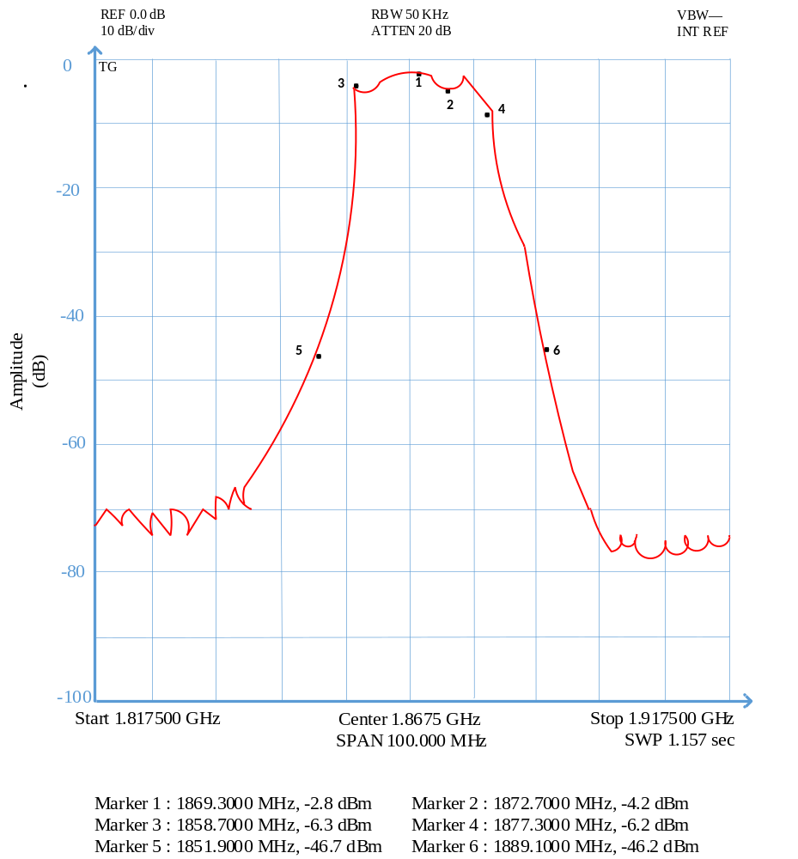
Pada gambar diatas didapat nilai frequency start, frequency stop, frequency center, dan beberapa titik yang sudah ditandai oleh marker.

Tabel frequency start, frequency stop, frequency center.
Frekuency start | 1,8175 GHz
Frequency center | 1,8675 GHz
Frequency stop | 1,9175 GHz

Tabel Nilai Marker
Marker | Frequency (MHz) | Gain (dBm)
Marker 1 | 1869,3 | -2,8
Marker 2 | 1872,7 | -4,2
Marker 3 | 1858,7 | -6,3
Marker 4 | 1877,3 | -6,2
Marker 5 | 1851,9 | -46,7
Marker 6 | 1889,1 | -46,2

- Pengukuran dan Perhitungan

- Ripple
Ripple (dB) = marker 1 + marker 2
= $-2,8+(-4,2)$
= 7 dB
Titik Tengah 𝑅𝑖𝑝𝑝𝑙𝑒 = $\frac{marker 1 + marker 2 }{2 }$
= $\frac{-2,8+(-4,2)}{2 }$
= 3,5 𝑑𝐵m
- Insertion Loss
𝐼𝑛𝑠𝑒𝑟𝑡𝑖𝑜𝑛 𝐿𝑜𝑠𝑠 (𝑑𝐵) = 0 − (marker 1)
= 0 − (-2,8)
= 2,8 dB

- Frekuensi Cut-Off
Pada Band Pass Filter (BPF), terdapat 2 Frekuensi Cut-Off, dimana sinyal yang dilewatkan adalah sinyal yang hanya berada diantara 2 Frekuensi Cut-Off ini yaitu yang Low dan yang High. Pada gambar dapat terlihat bahwa frekuensi cut-off rendah berada sekitar pada 1858,7 MHz dan yang tinggi berada sekitar pada1877,3, maka:
• 𝐹𝑟𝑒𝑘𝑢𝑒𝑛𝑠𝑖 𝐶𝑢𝑡 − 𝑂𝑓𝑓 1 (𝑀𝑎𝑟𝑘𝑒𝑟 3) = 1858,7 𝑀𝐻𝑧
• 𝐹𝑟𝑒𝑘𝑢𝑒𝑛𝑠𝑖 𝐶𝑢𝑡 − 𝑂𝑓𝑓 2 (𝑀𝑎𝑟𝑘𝑒𝑟 4) = 1877,3 𝑀𝐻𝑧

- Pass Band
𝑃𝑎𝑠𝑠 𝐵𝑎𝑛𝑑 = Marker 3 – start frekuensi
= 1858,7 – 1817,5 𝑀𝐻𝑧
𝑃𝑎𝑠𝑠 𝐵𝑎𝑛𝑑 = 40,9 𝑀𝐻𝑧

- Stop Band
𝑆𝑡𝑜𝑝 𝐵𝑎𝑛𝑑 = 𝑆𝑡𝑜𝑝 Frekuensi − 𝑀𝑎𝑟𝑘𝑒𝑟 5
= 1,9175 𝑀𝐻𝑧 – 1851,9 𝑀𝐻𝑧
= 65,6 𝑀𝐻𝑧
- Shape Factor
Shape Factor = $\frac{mark 6-mark 5}{mark 3-mark 4}$
= $\frac{1889,1 MHz -1851,9 MHz}{1877,3 MHz - 1858,7MHz }$
= - 2 MHz
Dari hasil yang sudah didapatkan, yaitu dengan melakukan proses tuning, maka diperoleh Insertion Loss sebesar 2,8 dB, passband sebesar 40,9 MHz, stopband sebesar 65,6 𝑀𝐻𝑧 dan shape factor sebesar 2 . BPF Tuning memiliki passband yang lebih kecil dari pada BPF Fix. Dari shape factor yang didapatkan sudah mendekati nilai 1 dan bentuk yang dihasilkan memiliki bentuk yang mendekati ideal.

- Kesimpulan

DAFTAR PUSTAKA
[1] | Yayat, "Pengertian Band Pass Filter," 14 Desember 2021. [Online]. Available: https://www.ruangteknisi.com/band-pass-filter/. [Accessed 13 November 2022].
[2] | E. UM, "Band Pass Filter," [Online]. Available: http://elektro.um.ac.id/wp-content/uploads/2016/04/LAB-STL-02-Jobsheet-9-Band-Pass-Filter.pdf. [Accessed 13 November 2022].

LAMPIRAN

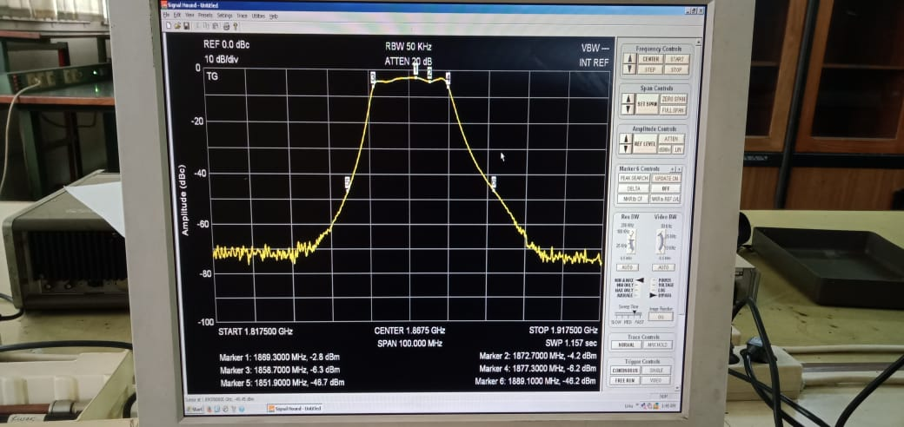
Grafik BPF yang diperoleh dengan menala atau tuning

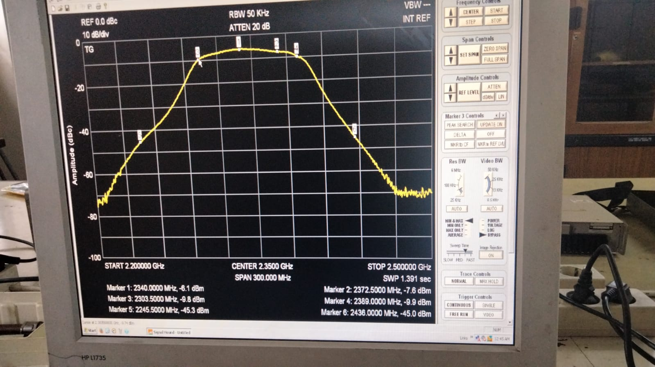
Gambar grafik BPF yang diperoleh tanpa menala atau tuning

